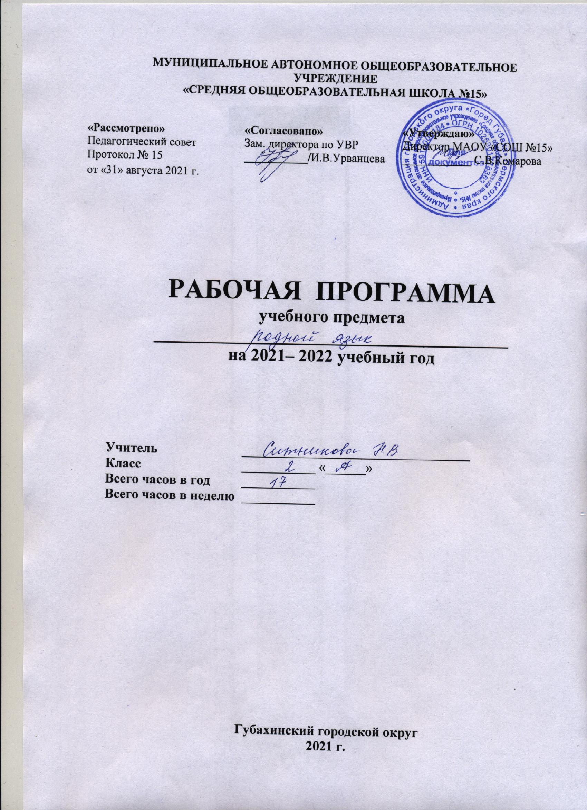
Календарно-тематическое планирование по родному языку 2 класс
(0,5 ч в неделю )
№ п.п. | Наименования разделов и тем | Основные виды деятельности ученика (на уровне учебных действий) | Плановые сроки прохождения
Русский язык: прошлое и настоящее (8ч)
1 | По одёжке встречают… | Слова, обозначающие предметы традиционного русского быта: как называлось то, во что раньше одевались дети | 2 неделя
2 | Ржаной хлебушко калачу дедушка | Слова, называющие то, что ели в старину: какие из них сохранились до нашего времени. Пословицы, поговорки, фразеологизмы, возникновение которых связано с едой. | 4 неделя
3 | Если хорошие щи, так другой пищи не ищи |  | 6 неделя
4 | Каша – кормилица наша |  | 8 неделя
5 | Любишь кататься, люби и саночки возить | Слова, называющие детские забавы, игрушки. Пословицы, поговорки, фразеологизмы, возникновение которых связано с детскими забавами. | 10 неделя
6 | Делу время, потехе час | Слова, называющие игры и игрушки. Пословицы, поговорки, фразеологизмы, возникновение которых связано с детскими играми и игрушками | 12 неделя
7 | В решете воду не удержишь | Слова, обозначающие предметы традиционного русского быта – домашнюю утварь. Пословицы, поговорки, фразеологизмы, возникновение которых связано с домашней утварью. | 14 неделя
8 | Самовар кипит, уходить не велит | Слова, обозначающие предметы традиционного русского быта: слова, связанные с традицией русского чаепития. | 16 неделя
Язык в действии (5 ч)
9 | Помогает ли ударение различать слова? | Смыслоразличительная роль ударения | 18 неделя
10 | Для чего нужны синонимы? Для чего нужны антонимы? | Обогащение активного и пассивного словарного запаса. Проведение синонимических замен с учётом особенностей текста. Уточнение лексического значения антонимов. | 20 неделя
11 | Как появились пословицы и фразеологизмы? | Сравнение русских пословиц и поговорок с пословицами и поговорками других народов. Сравнение фразеологизмов, имеющих в разных языках общий смысл, но различную образную форму. | 22 неделя
12 | Как можно объяснить значение слова? | Разные способы толкования значения слов. | 24 неделя
13 | Встречается ли в сказках и стихах необычное ударение? | Наблюдение за изменением места ударения в поэтическом тексте. Работа со словарём ударений. | 26 неделя
Секреты речи и текста (4 ч)
14 | Учимся вести диалог | Приёмы общения: убеждение, уговаривание, просьба, похвала и др., сохранение инициативы в диалоге, уклонение от инициативы, завершение диалога и др. (например, как правильно выразить несогласие; как убедить товарища). Особенности русского речевого этикета. Устойчивые этикетные выражения в учебно-научной коммуникации: формы обращения; использование обращения ты и вы. | 28 неделя
15 | Составляем развёрнутое толкование значения слова | Создание собственного текста: развёрнутое толкование значения слова. | 30 неделя
16 | Устанавливаем связь предложений в тексте | Связь предложений в тексте. Практическое овладение средствами связи: лексический повтор, местоименный повтор. | 32 неделя
17 | Создаём тексты-инструкции и тексты-повествования | Создание текстов-инструкций с опорой на предложенный текст. Создание текстов-повествований: заметки о посещении музеев; повествование об участии в народных праздниках. | 34 неделя
 | Итого | 17 часов

